**ТАЙВАНИЙ ХҮҮХЭД ГЭР БҮЛИЙГ ДЭМЖИХ САНГИЙН МОНГОЛ ДАХЬ ТӨЛӨӨЛӨГЧИЙН ГАЗАРТ**

**хандаж төсөл бичих загвар**

Төсөл санаачлагч :________________________________________________________________

Төсөл хэрэгжүүлэх газар:__________________________________________________________

Холбоо барих хүний утас:__________________________________________________________

1. **Төслийн үндэслэл**

Тайваний хүүхдийн сангаас тус сургуульд “Номын өргөө” төсөл хэрэгжүүлэх ямар хэрэгцээ шаардлага байгаа, тулгамдаж буй асуудлууд, 2024-2025 оны хичээлийн жилд суралцаж буй нийт хүүхдийн тоо, мөн тус сургуулийн номын санд сурагчдад зориулсан “Хичээлээс гадуурх” номын фондын хүртээмж хэр байдаг талаар тусгана уу.

1. **Төсөл хэрэгжүүлэх сургуулийн барилгын талаарх мэдээлэл**

Тус сургуулийн барилга ашиглалтад орсон огноо, ойрын жилүүдэд өргөтгөл, засвар хийгдсэн эсэх, мөн номын сангийн талбайн бодит хэмжээ, одоогийн нөхцөл байдлын талаар дэлгэрэнгүй бичнэ үү. “Номын Өргөө” төслийг хэрэгжүүлэх талбайн хэмжээг Зураг 1-т заасан схемийн дагуу зурж хавсаргасан байна.

1. **Төсөл хэрэгжүүлэх сургууль, түүний байрлах хорооны хүн амын судалгаа.**

Тухайн сургуулийн сурагчдын тоо / анги, бүлгээр нь ангилах/, харъяалагдах хорооны нийт өрх болон хүн амын тоог 0-6 нас, 6-12 нас, 12-18 нас, 18-с дээш насны ангилалаар бичих. Амьдралын нөхцөл хүнд өрхийн сургуулийн насны хүүхдийн тоог заавал бичнэ үү.

1. **Төслийн зорилго, зорилт:**

* Хүрч болох бодит зорилт
* Сурагчдад үйлчилгээгээ хэрхэн хүргэх
* Сургуулийн зүгээс “Номын өргөө” төслийг сурагчдад таниулан сурталчлах талаар баримтлах бодлого, авах арга хэмжээний талаар тус тус бичнэ үү./500-с дээш үг/

1. **Төслийн хугацаа: “Номын өргөө” байгуулагдах хугацаа болон ашиглалтанд орсны дараа хэрхэн ажиллаж, олон нийтэд үйлчилгээ үзүүлэх талаар.**

Тухайн сургуулиас хэзээ, хаана, ямар газрыг /засвар хийж, номын өргөө болгон тохижуулах боломжтой анги, танхим/ санал болгох, тухайн газарт хэзээнээс эхлэн засвар оруулж болох, “Номын өргөө” ашиглаглалтанд орсноос хойших зохион байгуулалтыг хэрхэн яаж хангах талаар дэлгэрэнгүй бичнэ үү. Ингэхдээ дараах материалыг заавал хавсаргана:

1. Тухайн өрөөний зохион байгуулалт, хэмжилтийн зураг
2. Тухайн өрөөний фото зураг, холбогдох тайлбарын хамт

Засвар оруулах хугацаа: 2025 он ... сар ... өдөр ～ 2025 он ... сар ... өдөр

Ашиглаж эхлэх буюу олон нийтэд үйлчилж эхлэх хугацаа: 2025 он ... сараас эхлэн～

**6. Хамтран ажиллах дүүргийн зүгээс хийх ажлууд：**

Тайваний хүүхдийн сан нь судалж үзсэний үндсэн дээр Тайвань дахь төв сангаас 2025 онд тус дүүрэг, хороон дахь сургуулийн байр, өрөөг их засвар хийж тохижуулан “Номын өргөө” төсөл хэрэгжүүлэхээр шийдвэр гарсан тохиолдолд тухайн хороо, дүүрэг Тайваний хүүхдийн сантай хэрхэн хамтран ажиллах талаар доорх хүснэгтэд бичнэ үү.

* **Төсөл хүргүүлэх:**

Төслийг **2025 оны 02 сарын 21-ний өдрөөс өмнө** [**mongolia_network@ccf.org.tw**](mailto:mongolia_network@ccf.org.tw) хаяг руу и-мэйлээр явуулна уу.

**Жич: Сонгогдсон сургууль нь Тайваний сангийн “Номын өргөө” төслийн батлагдсан тохижилтын зургийг удирдлага болгохыг анхаарна уу.**

**Холбоо барих:** 11-330775, 11-330776 /Тайваний сан-Номын Өргөө төсөл/

**Цагийн хуваарь:** Даваа-Баасан 08:00-17:00, Бямба Нямд амарна

**Хаяг:** Баянзүрх дүүрэг, 42-р хороо, 14-р хороолол /13336/ Намъянжүгийн гудамж, Аман хуур-2 хотхон, 205 тоот

*Зураг1: “Номын Өргөө”-ний схем*

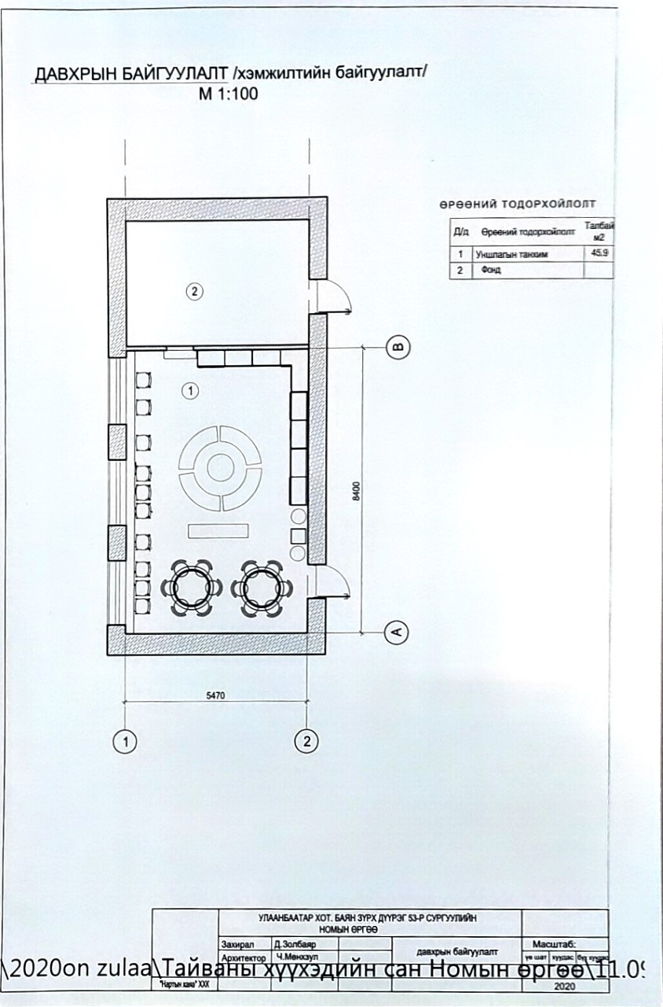

/*Энэхүү зураг нь Тайваний Хүүхэд Гэр Бүлийг Дэмжих Сангийн өмч бөгөөд зохиогчийн эрхийн хуулиар хамгаалагдсан болно. Зохиогчийн зөвшөөрөлгүйгээр олшруулан хуулбарлахыг хатуу хориглоно.* /